 | Comando Vigili del fuoco di Genova  Linea guida  Valida dal: 1.04.2023 | Organizzazione – Prevenzione incendi –  Incentivi
Redatta: Moscone |  | Controllata: Gissi | Emanata: Orrù

Campo di applicazione
La presente linea guida regolamenta il riconoscimento degli incentivi di prevenzione incendi per il personale operativo che espleta tale attività, ai sensi della circolare MISA n°13 del 22/5/1999.

Prestazione minima
Ai sensi della circolare, tale personale è tenuto ad espletare annualmente un numero minimo di pratiche di prevenzione incendi corrispondenti a 360 ore, con riferimento alla durata in ore stabilita dalle disposizioni normative per ciascuna attività ricompresa nell’allegato I del DPR 151/11. Oltre tale soglia minima è prevista incentivazione dell’attività.
La soglia può essere ridotta in ragione dell’impegno richiesto per i funzionari impiegati stabilmente o temporaneamente in incarichi particolari.

Prestazione incentivata
In relazione alla gravosità degli incarichi assegnati con la linea guida “Organizzazione – Organigramma – Incarichi”, alla carenza di personale ed all’intensa attività operativa, questo Comando riduce tale soglia a zero ore.
Pertanto per tutte le prestazioni di prevenzione incendi svolte al di fuori dell’orario ordinario e straordinario presso il Comando è riconosciuto incentivo, salvo diverso motivato parere del dirigente.

Come richiedere l’incentivo?
Al fine del riconoscimento della prestazione incentivata, entro il giorno 15 del mese successivo, il personale invia:
- la sintetica relazione dell’attività svolta, di cui al paragrafo 4.1;
- il report incentivi, di cui al paragrafo 4.2.

Sintetica relazione attività
Si tratta di una sintetica relazione cronologica sull’attività, per dimostrare l’effettivo svolgimento degli incarichi ordinari e straordinari assegnati, tale da giustificare la riduzione della soglia incentivata. Tale relazione comprende anche breve descrizione dell’attività svolta presso organi collegiali ed il rilascio di altri pareri (es. permessi fiamma).
La relazione è soggetta a valutazione da parte del dirigente, che può modificare la soglia di prestazione minima di prevenzione incendi richiesta dal dipendente in relazione al carico di lavoro effettivamente svolto.

Report incentivi
Si tratta di un report prodotto automaticamente dall’applicativo PRINCE sull’attività di prevenzione incendi svolta in orario diverso dall’ordinario o straordinario nel periodo di riferimento.
Per produrre il report, il personale procede come segue:
- accedere all’applicativo PRINCE dal proprio profilo Addetto Comando e scegliere il menu Prevenzione > Report, poi selezionare l’intervallo temporale di riferimento (es. 01/04/2023 – 30/04/2023) ed avviare la creazione del report premendo il pulsante CERCA;
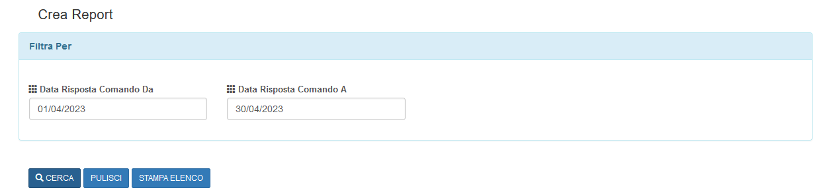
- completata la ricerca, spuntare la casella Richiesta Incentivabile nella tabella, per tutte le pratiche svolte in orario diverso dall’ordinario o straordinario;
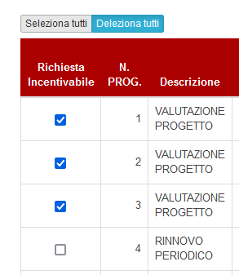
- successivamente avviare l’esportazione premendo il pulsante STAMPA ELENCO.
Al termine l’applicativo PRINCE esporta una tabella in formato xls composta da due fogli. Il secondo foglio deve essere trasformato in formato pdf e rinominato come segue:
RPI20230401-20230430 Rossi.pdf
anno
mese
giorno
anno
mese
giorno
Per il nome del file pdf si impiegano le date iniziali e finali del periodo di riferimento, ed il cognome di colui che invia. Il report contiene le prestazioni relative a pratiche per cui il procedimento risulta concluso entro la data finale.

Come inviare?
La relazione ed il report sono inviati dal proprio indirizzo nome.cognome@vigilfuoco.it agli indirizzi prevenzione.genova@vigilfuoco.it e affarigenerali.genova@vigilfuoco.it tramite email contenente il seguente testo compilato:

A: prevenzione.genova@vigilfuoco.it, affarigenerali.genova@vigilfuoco.it
Oggetto: relazione attività e report periodo aprile 2023
Chiedo l’incentivo di prevenzione incendi allegato.
Nel periodo in oggetto ho svolto le seguenti attività:
incarico 1: …
incarico 2: …
Non è ammessa altra modalità di comunicazione.
Le relazioni vengono salvate in apposito fascicolo elettronico dall’Ufficio affari generali. Sono conservate digitalmente per 5 anni. Non sono ammesse stampa, elaborazione o conservazione cartacea.

Gestione degli incentivi
I report incentivi ricevuti dall’Ufficio prevenzione incendi sono verificati e poi firmati digitalmente dal funzionario responsabile, delegato dal dirigente.
Dopodiché sono inviati all’Ufficio TEP per la liquidazione dall’indirizzo nome.cognome@vigilfuoco.it del responsabile all’indirizzo tep.genova@vigilfuoco.it, allegati ad email contenente il seguente testo:
A: tep.genova@vigilfuoco.it
Oggetto: liquidazione incentivi
Si autorizza la liquidazione degli incentivi di prevenzione incendi allegati
Non è ammessa altra modalità di comunicazione.
Le comunicazioni per email vengono salvate in apposito fascicolo elettronico e conservate digitalmente. Non sono ammesse stampa, elaborazione o conservazione cartacea.
L’Ufficio TEP provvede alla liquidazione.
I report vengono salvati in apposito fascicolo elettronico dall’Ufficio TEP. Sono conservati digitalmente per 5 anni. Non sono ammesse stampa, elaborazione o conservazione cartacea.

Disposizioni transitorie
L’Ufficio prevenzione incendi verifica i report incentivi nel transitorio al fine di evitare pagamenti duplicati od omessi di prestazioni effettivamente svolte.
Sono abrogate le disposizioni in contrasto con la presente linea guida e la modulistica obsoleta.

Riferimenti
- DPR 151/2011
- DM 7/8/2012
- DPR 64/2012 (Regolamento di servizio)
- Contratti di lavoro
- circolare MISA n° 13 del 22/5/1999

